地震発生時用安否確認マニュアル
〈障害福祉サービス事業所編〉


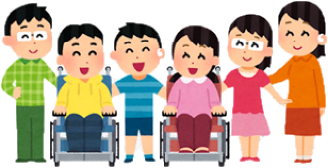

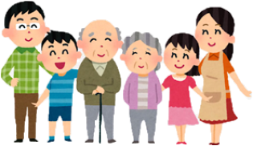

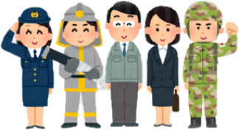





Ver.2

令和7年8月

豊 島 区
（福祉部要援護者対策部会）

災害時に、障害者や高齢者などの「要配慮者」を確実かつ安全に支援（救護）するためには、地域住民をはじめ、多くの関係者の理解と協力が必要となります。大規模災害発生直後は、行政機能や通信機能の混乱や麻痺が懸念され、公助による安否確認、避難支援は困難を極めます。そのため、共助による安否確認・避難支援の仕組みづくりが重要です。
本マニュアルは、自助が難しい「災害時要援護者」に対して、震度６弱以上の地震が発生した場合に、障害福祉サービス事業所において、サービスを利用している方の安否確認の方法について、とりまとめたものです。

障害福祉サービス事業所の皆さまは、日ごろから障害者の方々と接し、様々な支援を行っています。各個人の状況を熟知し支援を行う専門知識・技術・体制を備えた事業所が、災害時においても継続して支援を行うことは、そうした方々の安心にも繋がります。
近年、地震の発生が頻発しており「首都直下地震」をいつ発生してもおかしくない状況となっていることから、今回地震発生時に向けた安否確認マニュアルを策定いたしました。

発災時はまず、ご自身、ご家族、事業所職員の安否確認や身の安全の確保を第一に行い、その後、このマニュアルを参考に利用者の方々の安否確認をお願いいたします。

～ 目 次 ～

Ⅰ 安否確認体制について
１ 安否確認の全体像 ・・・・・・・・・・・・・・・・・・・・・・・・・・P３
２ 障害福祉サービス事業所における安否確認 ・・・・・・・・・・・・・・・P４
３ 安否確認する対象 ・・・・・・・・・・・・・・・・・・・・・・・・・・P４
４ 安否確認の行動基準（区からの安否確認指示） ・・・・・・・・・・・・・・P４
５ 平常時に行っていただきたいこと ・・・・・・・・・・・・・・・・・・・P４

Ⅱ 安否確認の方法
１ 安否確認の実施準備（平常時） ・・・・・・・・・・・・・・・・・・・・・P５
２ 安否確認の流れ ・・・・・・・・・・・・・・・・・・・・・・・・・・・P５

Ⅲ 豊島区への報告方法
１ 通信手段が確保されている場合 ・・・・・・・・・・・・・・・・・・・・P８
２ 通信手段が遮断している場合 ・・・・・・・・・・・・・・・・・・・・・P８
３ 業務継続計画（BCP）追記のお願い・・・・・・・・・・・・・・・・・・・P８
４ 介護と障害の事業指定を受けている場合の安否報告先について ・・・・・・P９

Ⅳ 安否確認の流れ（障害福祉サービス事業所の場合） ・・・・・・・・・・・P１０

Ⅴ 事業所からの安否情報の照会について ・・・・・・・・・・・・・・・・P１１

Ⅰ 安否確認体制について
１ 安否確認の全体像
関係各機関による重層的な安否確認の体制のもと、発災後72時間までを目途に、要援護者の安否を確認します。
昼間、夜間を問わずに発災時に迅速な安否確認作業が実施できるよう、様々な主体からの安否情報を区に集約し、安否確認が必要とされる方に漏れが生じないよう、情報の連携・集約体制の整備を図ります。

２ 障害福祉サービス事業所における安否確認
障害福祉サービス事業所においては、発災後72時間までを目途に、あらかじめBCPで決めておいた方法で利用者の安否確認をお願いします。
区は重層的な安否確認の体制を構築しており、その中でも要支援者に直に接している事業所の皆さまは、迅速・確実な安否確認において、とても重要な役割を担っています。また、利用者の安否確認を行うことは、単に安全かどうかを確認するだけでなく、災害後のスムーズなサービス利用に向けた意向確認などを行う意味合いもあります。

3 安否確認する対象
障害福祉サービス事業所を利用している方の安否確認をお願いします。特に、障害支援区分４以上の方は優先して安否確認してください。
ただし、独居や家屋の状況などで心配な障害者の方や確認先から近くにお住まいの方がいる場合は、状況に応じて柔軟に対応してください。

４ 安否確認の行動基準（区からの安否確認指示）
震度５強の地震が発生した場合、区では救援センターを立ち上げ、避難場所を開設することになります。一方で、医療救護活動の中核を担う医療対策本部、緊急医療救護所、救援センター医療救護所については、震度６弱を参集の基準としています。
安否確認作業においては、医療救護活動と密接な連携が必要となることから、安否確認の行動基準については、震度6弱以上の地震発生時とします。
ただし、震度5強以下の場合においても、豊島区災害対策本部が安否確認の行動が必要であると判断した場合には、安否確認をお願いすることがあります。

５ 平常時に行っていただきたいこと
（１）業務継続計画（BCP）の作成
利用者の安否確認方法、区への安否情報の報告について、BCPに加えて策定いただくようお願いいたします。（区への安否確認情報に関する記載事項については、P８「３ 業務継続計画（BCP）追記のお願い」をご覧ください）

（2）地域や他の福祉サービス事業所との連携
施設自体の被災などにより、地域の助けが必要となったり、他の施設に利用者の受け入れをお願いすることも想定されます。
有事に備え、日頃から事業所間連携のためのネットワーク化を図っていただくようお願いいたします。

Ⅱ 安否確認の方法
１ 安否確認の実施準備（平時）
（１）事業所の災害時安否確認名簿の作成・印刷
□ 【別紙1】災害時安否確認名簿、【別紙2】災害時安否確認報告シート作成し、必要部数を印刷したうえで災害に備えてください （災害時は、停電等により印刷できない場合があります）。
□ 新規・終了・住所変更など利用者の異動に合わせて適宜更新してください。少なくとも６か月に１回は更新をお願いします。

（2）必要物品の準備
□ 安否確認作業の際に必要となる物品を平時から準備しておきましょう。
必要物品リスト（参考）
□【別紙】1災害時安否確認名簿 □【別紙2】災害時安否確認報告シート
□安否確認済シール
□懐中電灯 □携帯電話 □筆記用具（ペン・マジック） □軍手
□地図 □養生テープ □ヘルメット □画板
□救急セット □ビニール手袋 □ゴミ袋
□安否確認用リュック（事前に必要物品をリュック等にまとめておくことをお勧めします）

２ 安否確認の流れ
（１）災害発生時
災害発生時の状況に応じ、以下の対応をお願いいたします。
営業時間内の場合 | 営業時間外の場合
・職員及び利用者の安全の確保  ・事業継続可否の判断 | ・職員と家族の安全確保（自宅等）  ・職員間で連絡・調整し、出勤可能な職員は事業所に出勤。  ・事業継続可否の判断

（２）安否確認の開始
下記の行動基準に該当する場合、利用者の安否確認をお願いいたします。
震 度 | 安否確認要請
5強 | 区からの要請があった場合に、安否確認を開始してください。
6弱以上 | 区からの要請がなくても安否確認を開始してください。  なお、区内の一部でも６弱以上となった場合は、６弱以上とみなしてください。

（３）電話による安否確認の実施（※架電可能な場合）
□ 事業所職員間で振分けを行い、【別紙1】災害時安否確認名簿、【別紙2】災害時安否確認報告シート を配付。
□ 電話による安否確認を行う。不通の場合、時間を空けて再度電話する。
□ 電話で安否確認できた場合、安否確認結果を【別紙2】災害時安否確認報告シートに記入する。

（４）訪問による安否確認の実施（※電話による安否確認ができない場合のみ実施）
訪問準備 | □ 必要物品リストを参考に携行品の確認を行う。  □ 対象者の状況・優先順位をもとに、訪問順等を地図上で確認する。
訪問 | □ 対象の利用者の自宅を訪問する。  □ 「無事ですシール」など、安否が確認できる表示物が玄関付近にないか確認する。  ⇒シール・表示物があれば安否確認終了。可能であれば、声かけも願います。  - 安否確認できる表示物がない場合、声をかけて、対象者の状態を確認する。
確認結果 | □ 安否確認結果を【別紙2】災害時安否確認報告シートに記入する。  □ 「安否確認済シール」を貼らせてもらい、下欄「豊島区使用欄」に確認日時、確認者として「事業所（介護・障害）」にチェックを入れ、次の対象者を訪問。
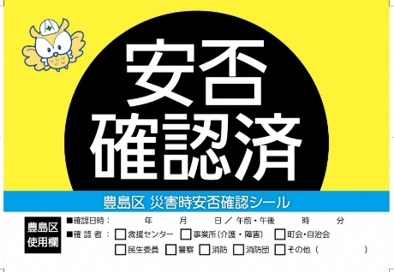

✔

（５）訪問による安否確認をする上での注意事項
○ 安否確認は原則、夜間は危険が伴いますので、日中（昼）の時間に実施してください。
〇 自らの安全を守ることを最優先にしてください。可能な範囲で安否確認活動にご協力ください。
○ できるだけ複数体制で行動してください。
〇 建物が半壊、全壊、火災など危険な場合は、二次被害を防ぐためにも安否確認で立ち入らないで
ください。
〇 複数人で訪問した場合、家屋に立ち入る際は、１人は玄関前で待機してください。
〇 けが人などの血液には直接触れないよう注意してください。
〇 重症者で移送が必要な方がいた場合や救護が必要な方がいた場合は「（6）救助が必要な方への
対応」の対応をお願いいたします。
〇 安否確認がとれましたら、玄関先に安否確認済シールの貼付をお願いします。貼付する際は、必ず承諾をとってください。
（6）救助が必要な方（大きな負傷を負った方）への対応
電話が使用できる場合 | ・救急車（１１９番）を呼んでください。  （亡くなっていると思われる場合は、警察（110番）にも連絡をお願いします）  ・救急車が対応できない場合は、最寄りの救援センターに連絡してください。  ・救急車または救援センターの指示に従い、現場に移送車がきたら、移送に協力お願いします。
電話が使用できない場合 | ・最寄りの救援センターに行き、口頭で伝えてください。  ・複数人で訪問した場合は1人現場に残って対象者を補助してください。

より迅速な利用者の安否確認のために

利用者の迅速な安否確認を行うためには、事業所と利用者の双方向による安否連絡体制を確立することが大切です。利用者は事業所からの連絡待ちだけでなく、利用者からも安否の情報を発信し、相互で安否確認できる体制を日頃から築いておきましょう。
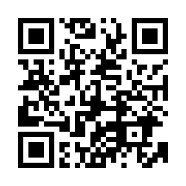
区では、利用者の方に安否連絡をしていただくためのチラシを作成しています。区ホームページに掲載していますので、ぜひご活用ください。
https://www.city.toshima.lg.jp/171/2310201606.html

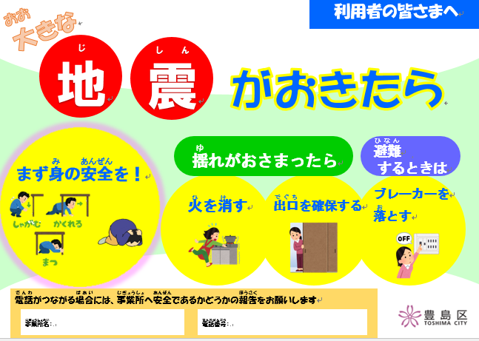

Ⅲ 豊島区への報告方法（震度６弱以上で報告）
安否確認がある程度できたら（発災から24時間以内を目途とする）、順次、区災対福祉部または最寄りの救援センターにご報告ください。報告先は、通信手段確保の有無により異なります。以後、情報の更新ごとに報告をお願いいたします。
なお、豊島区にご報告いただく対象者は「豊島区民」となります。【別紙2】災害時安否確認報告シートには豊島区民のみを記載し、報告してください。
他自治体にお住まいの方については、各自治体の指示に従ってご対応いただきますようお願いいたします。

１ 通信手段が確保されている場合
○報 告 先： 豊島区災対福祉部（豊島区役所障害福祉課内）
○報告方法： メールまたはFAX
メールの場合、件名を「【障害安否報告】○○○」としてください。
※○○○に事業所名を記載ください
区災対福祉部（豊島区役所障害福祉課内）
メール：A0015600@city.toshima.lg.jp
F A X：03-3981-4303

○報告内容： 【別紙1】災害時安否確認名簿（利用者全員分）、【別紙2】災害時安否確認報告シート（豊島区民のみ）にてご報告ください。
施設の被害状況や業務継続情報についても併せて報告をお願いいたします。

２ 通信手段が遮断している場合
○報 告 先： 最寄りの救援センター
※別紙「豊島区防災地図」にてあらかじめご確認をお願いいたします。

○報告方法： 訪問
最寄りの救援センターに訪問して、報告をお願いいたします。
○報告内容： 【別紙１】災害時安否確認名簿（利用者全員分）、【別紙2】災害時安否確認報告シート（豊島区区民のみ）にてご報告ください。
施設の被害状況や業務継続情報についても報告をお願いいたします。

３ 業務継続計画（BCP）追記のお願い
安否確認の報告が円滑に進められるよう、次ページ枠内の記載内容を、業務継続計画（BCP）に追記いただきますようお願いいたします。
■業務継続計画（BCP）への追記事項（安否確認の報告方法）

豊島区への報告方法（震度６弱以上の場合）

・安否確認後、通信手段が確保できている場合は、メールまたはFAXを利用し、【別紙1】災害時安否確認名簿、【別紙2】災害時安否確認報告シートにより、豊島区災対福祉部（豊島区役所）へ報告してください。

・メールで報告する際の件名は「【障害安否報告】〇〇〇事業所」としてください。

・通信手段が遮断している場合には、□□救援センターへ行き【別紙1】災害時安否確認名簿、【別紙2】災害時安否確認報告シートにより報告してください。

報告先
◆区災対福祉部 メール：A0015600@city.toshima.lg.jp
FAX：03-3981-4303
電話番号：03-3981-1766（直通）

◆救援センター □□救援センター（豊島区○○○丁目〇番〇号）

・通信手段が確保できる場合のみ、豊島区災対福祉部（豊島区役所障害福祉課内）へ報告する際に、施設の被害状況や業務継続情報についても併せて報告してください。

４ 介護と障害の事業指定を受けている場合の安否報告先について
介護と障害の両方の事業指定を受けている事業所における安否報告については、高齢者・障害者を別々に報告する必要はありません。区役所内で情報を集約・共有しますので、高齢者総合相談センターへまとめて報告いただきますようお願いいたします。

Ⅳ 安否確認の流れ（障害福祉サービス事業所の場合）
「Ⅱ 安否確認の方法」「Ⅲ 豊島区への報告方法」をフローチャート化したものです。ご参考ください。

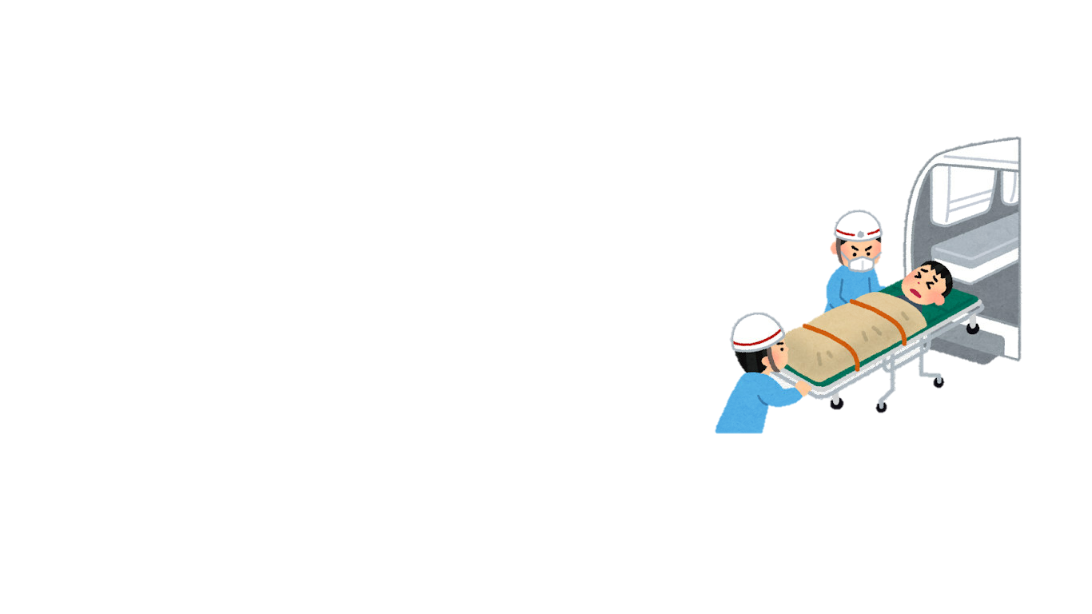

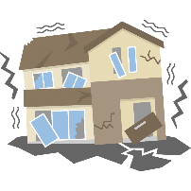
サービスの提供
（優先度の高い事業）
避難
事業継続の
可否判断
業務継続
施設の被害状況の確認
職員及び利用者の
避難・安全確保
【職員】職員間の連絡・調整し、事業所に出勤
【職員】自宅での安全確保
営業時間外
営業時間内
障害福祉サービス事業所

震度６弱以上
※区要請時震度5強


72時間以内
要救助者発見
利用者の安否確認実施
（電話・訪問調査）
救急
手配

メール
FAX
通信手段なし
通信手段あり

訪問により
救援センターに報告

区災対福祉部へ報告
近隣の救援センターへ報告

防災システム
へ入力

防災システム
へ入力
同期
区災対福祉部
で状況把握
安否未確認者の報告・再調査依頼

Ⅴ 区への安否情報の照会について
障害福祉サービス事業所が、何度も安否確認作業を行ったにもかかわらず、安否の確認が取れていない利用者がいる場合、発災後２４時間経過以降であれば、利用者の安否を区の災対福祉部へ照会することができます。
「【別紙3】安否情報提供依頼書」により、メール又はFAXにて照会していただきます。
なお、回答内容は、個人情報の提供に該当するため、社員証等により照会者の身分を確認さ
せていただきます。

区分 | タイトル等の表示 | 添付資料
メールA0015600@city.toshima.lg.jp | メールタイトル  「【障害安否照会】○○事業所」  としてください。 | ①安否情報提供依頼書  ②社員証等の写し
FAX  03-3981-4303 | 送信票件名  「【障害安否照会】○○事業所」  と表記してください。 | ①安否情報提供依頼書  ②社員証等の写し
※電話による照会は受付していませんのでご注意ください。

